22 июня... День памяти и скорби. В этот день воспитанники летнего пришкольного лагеря с дневным пребыванием детей «Движение первых» МОУ Рязанцевской СШ приняли участие в митинге, возложили цветы памятнику, погибшим героям в годы Великой Отечественной войны.
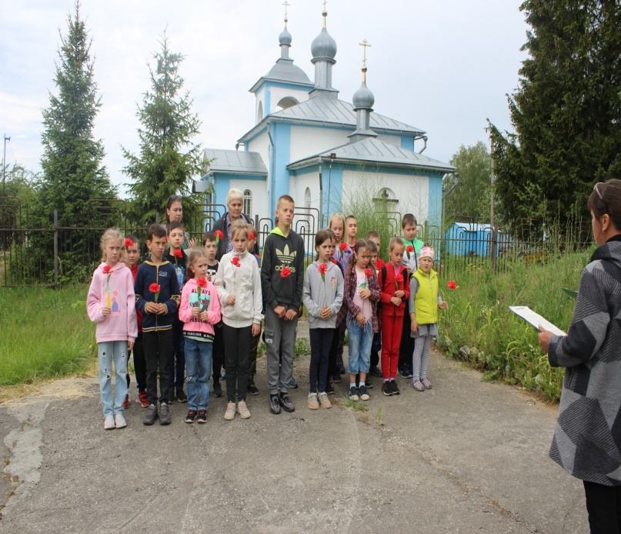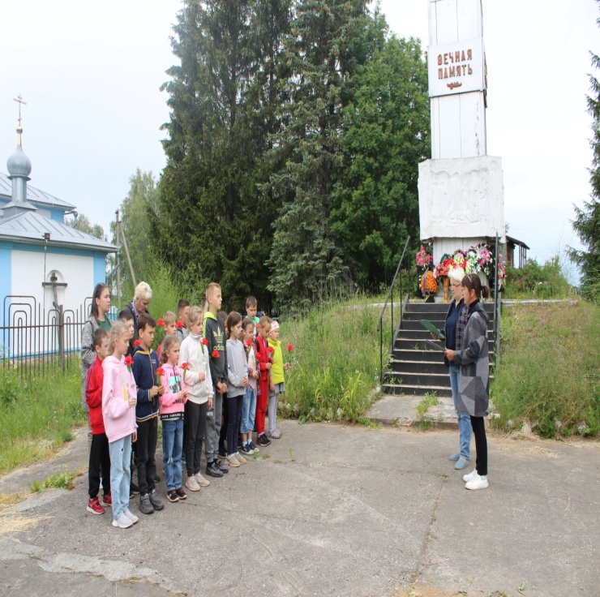

В Рязанцевской библиотеке МУК «Дома культуры города Переславля-Залесского» Рязанцевского КДЦ для детей был организован просмотр документального фильма о начале войны.
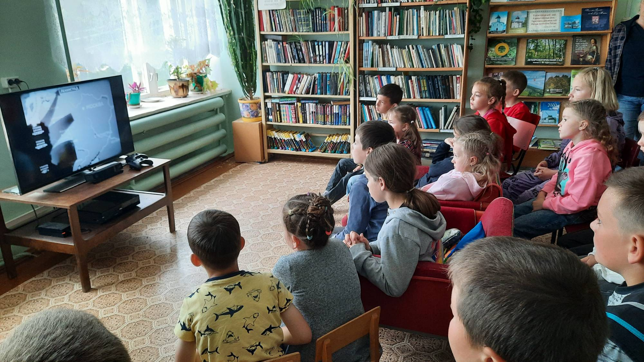

Голубь-это символ мира. Его дети и изготовили на мастер-классе в СДК. Наш отряд за мир во всем мире!
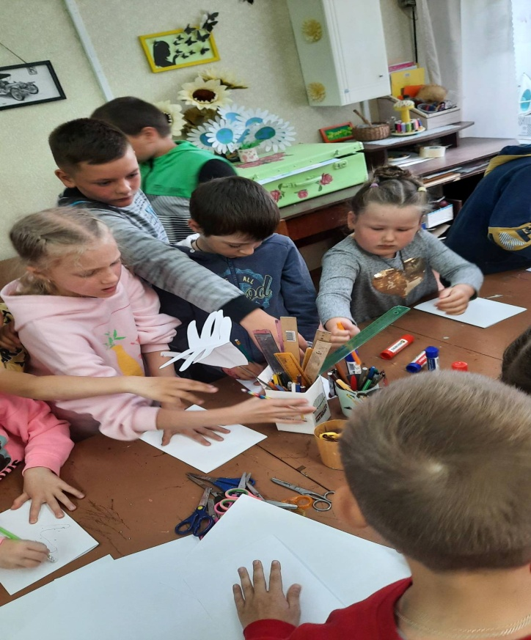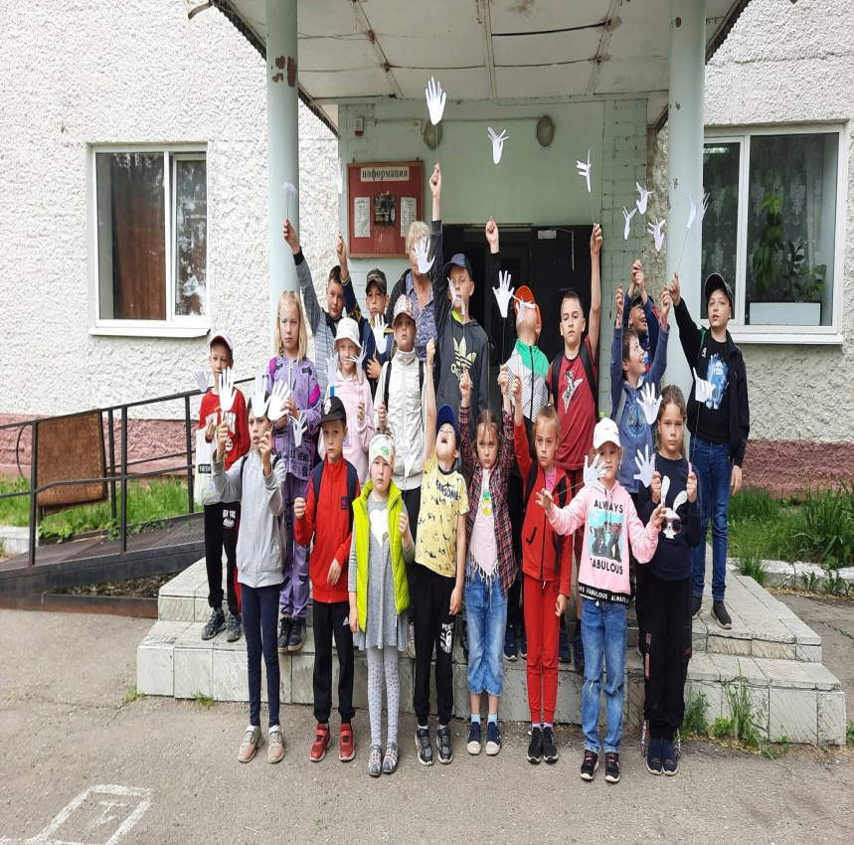
Прогулка на свежем воздухе и подвижные игры на детской площадке. Порисовать на асфальте. Ну и конечно! В здоровом теле - здоровый дух! Любимый всеми спортивный час.
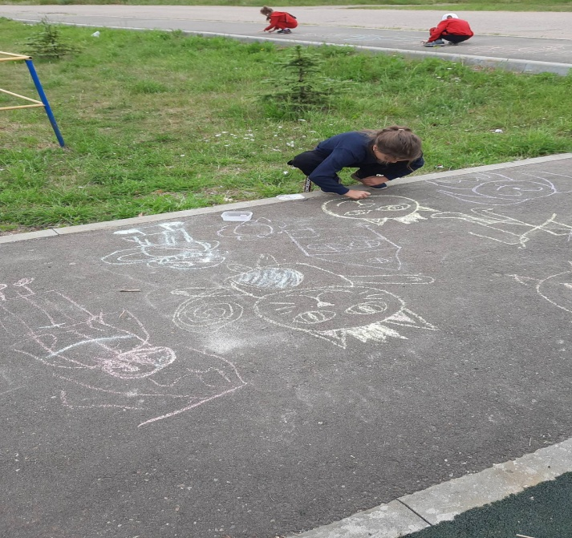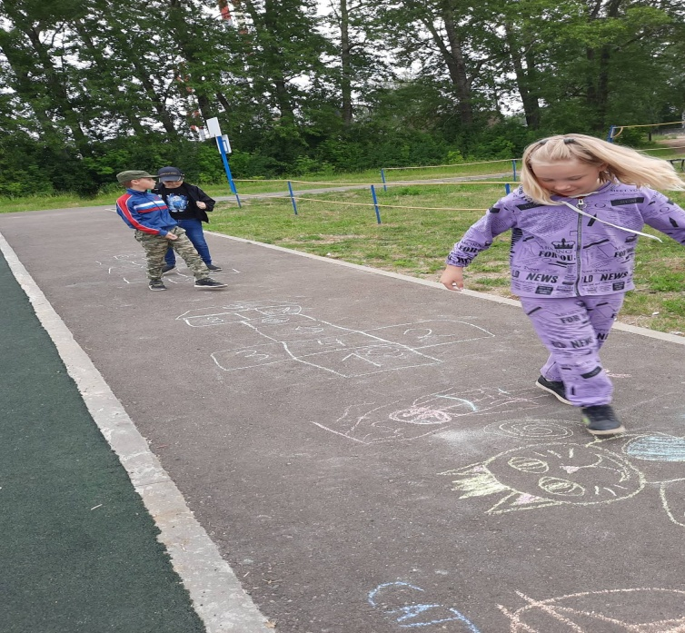
Потратив много сил и энергии, подкрепились сытным и вкусным обедом.
После сытного обеда воспитанники лагеря занимались в кружке «LEGO- конструирование» в кабинете "Точка роста"
